陕西师范大学2021年非全日制MBA招生简章
陕西师范大学创建于1944年，系教育部直属“211工程”重点建设大学，国家教师教育“985”工程优势学科创新平台。学校现设有18个一级博士学位授权点，41个硕士学位授权一级学科，1个教育博士专业学位授权点， 24个硕士专业学位点。

国际商学院是陕西师范大学顺应中国大学综合化、研究型和教育创新的要求，于2002年创立的新型学院。学院目前构建有完整的经济、金融、管理学科人才培养体系，拥有工商管理和理论经济学两个博士后流动站，理论经济学一级学科博士点和国民经济学二级学科博士点，工商管理、理论经济学、应用经济学、公共管理、统计学5个一级学科硕士点和企业管理等22个二级学科硕士点以及MBA、MPACC两个专业硕士学位点，拥有7个省部级重点学科和1个“211工程”重点建设学科。2018年1月获得国际顶级商学院认证机构——国际精英商学院协会AACSB International (The Association to Advance Collegiate Schools of Business International)会员资格。

MBA中心简介
国务院学位委员会于2009年批准陕西师范大学招收工商管理硕士（MBA）专业学位研究生的申请，2010年开始招生。在长期的教学实践中，形成了具有国际视野的管理人才培养特色，具有鲜明特色的MBA人才培养体系及其相关的教学团队，现有专职教师88人，聘请一批国内著名经济学家和管理学家作为学院兼职教授，聘请相关企业界的知名人士和专家学者定期进行讲座。

项目类型
非全日制MBA
实行2年的学制，采取多种方式和灵活时间安排进行非脱产学习。一般在入学后一年半内完成课程学习，专业实践原则上不少于半年，用于撰写学位论文的时间不少于半年。

MBA中心特点

培养理念
人文师大 培养管理精英 塑造商业领导者

培养目标
陕西师范大学MBA教育中心遵循“厚德，积学，励志，敦行”的校训，秉承国际商学院“天道酬勤”的院训，以“培养具有国际视野的优秀管理人才”为使命，致力于培养富有人文精神，掌握现代管理理论、方法和技能的高级管理人才。

培养特色
依托陕西师范大学人文学科优势，将人文精神有机地融入经济、管理学科，教学中，将中国特色与现代管理理论和国际化创新相结合，深入探讨战略新兴产业与现代服务行业的产业环境、商业模式，注重提高学生发现、分析、解决问题的思维能力，打造具有人文精神、经营哲学和管理艺术的创新型MBA教育模式。

培养模式
以国家MBA核心课程为主干，紧密结合现代服务行业的特点开设课程，定期聘请相关行业的知名管理专家为学生进行专题讲座，教学中注重理论与实践相结合，通过案例教学和实践教学环节，积极构建管理模式教学方法，将工商管理知识的培养与相关行业的管理问题紧密结合，提高学生发现、分析、解决问题的实战能力。

课程体系
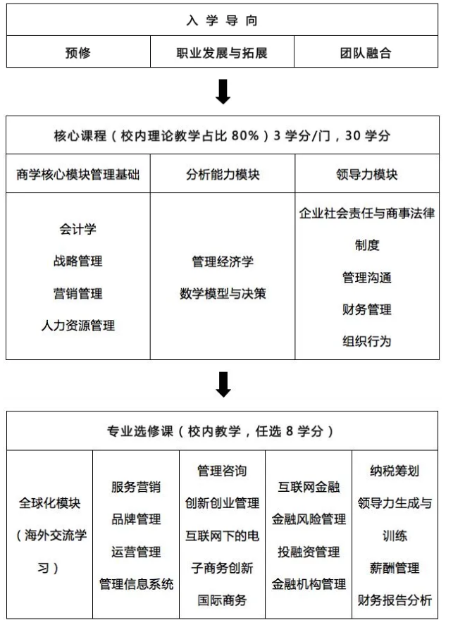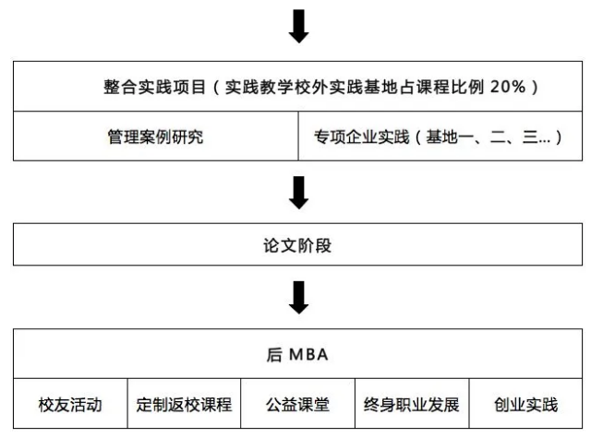

报考流程

1报考条件
获得国家承认大学本科毕业学历(含普通高校、成人高校、普通高校举办的成人高等学历教育应届本科毕业生)后有3年以上工作经验的人员；或获得国家承认的高职高专毕业学历后，有5年以上工作经验，达到与大学本科毕业生同等学力的人员；或已获硕士学位或博士学位并有2年以上工作经验的人员。

2报名流程
（一）网上报名
报考代码：125100
预报名时间为2020年09月24号至09月27号， 每天09:00——22:00。
正式报名时间为2020年10月10日至10月31日，每天9:00-22:00。逾期不再补报，也不得再修改报名信息。
（二）报名流程
考生登录“中国研究生招生信息网”(公网网址：http://yz.chsi.com.cn，教育网址：http://yz.chsi.cn，以下简称“研招网”)浏览报考须知，按教育部、省级教育招生考试机构、报考点以及陕西师范大学的网上公告要求报名。报名期间，考生可自行修改网报信息。逾期不再补报，也不得修改报名信息。

报名期间将对考生学历(学籍)信息进行网上校验，并在考生提交报名信息三天内反馈校验结果。考生可随时上网查看学历(学籍)校验结果。考生也可在报名前或报名期间自行登录“中国高等教育学生信息网”(网址：http://www.chsi.com.cn)查询本人学历(学籍)信息。未通过学历(学籍)校验的考生应及时到学籍学历权威认证机构进行认证，在现场确认时将认证报告交报考点核验。

凡不按要求报名、网报信息误填、错填或填报虚假信息而造成不能考试或录取的，后果由考生本人承担。

（三）现场确认
11月中旬，考生应及时关注各省级教育招生考试管理机构发布的公告，在规定时间内到指定地方现场核对并确认个人网上报名信息。逾期不再补办。

3考试环节
（一）打印准考证
2020年12月19日至12月28日，考生可凭网报用户名和密码登录“研招网”下载打印《准考证》。《准考证》正反两面在使用期间不得涂改。考生凭下载打印的《准考证》及居民身份证参加考试。请考生务必妥善保管个人网报用户名、密码及《准考证》、居民身份证等证件，避免泄露丢失造成损失。

（二）初试
1. 初试日期和时间：2020年12月26日至12月27日，上午8:30-11:30，下午14:00-17:00。
2. 初试科目：管理类联考综合能力（满分200分），下午英语二（满分100分）。
3. 考试地点：见《准考证》。

（三）复试
我校根据国家A类地区分数线确定MBA考生进入复试的初试成绩基本要求，确定MBA复试人员名单。复试内容包括1、笔试：时事政治、管理类综合（闭卷考试，总分150分）2、面试：英语口语测试（50分）、专业技能和管理理论测试（100分）。
桃花分割线
联系方式：
陕师大国商院专业硕士教育中心
地址：长安校区国际商学院学院1108室
陕师大MBA咨询群 QQ：470969165
电话：029-81530838、81530794
邮箱：mba@snnu.edu.cn

